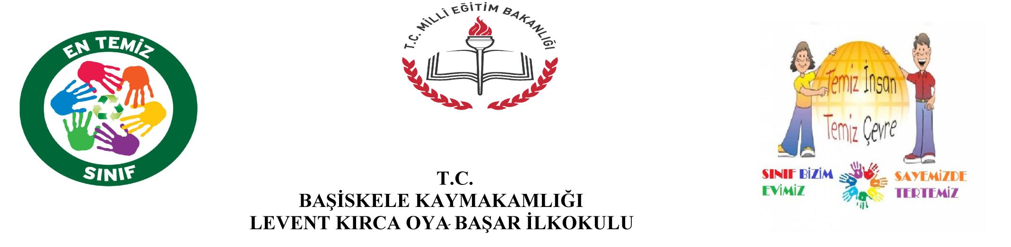

OKULUMUZDA DÜZENLENEN “TEMİZ SINIF BEYAZ BAYRAK PROJESİ”NDE …… SINIFI ……. AYININ EN TEMİZ ……….. SINIFI SEÇİLEREK …….. BAYRAK ALMAYA HAK KAZANMIŞTIR.

ERGİN SUBAŞ www.turkcehocasi.com

OKUL MÜDÜRÜ